ГОСУДАРСТВЕННОЕ ОБРАЗОВАТЕЛЬНОЕ УЧРЕЖДЕНИЕ
ВЫСШЕГО ПРОФЕССИОНАЛЬНОГО ОБРАЗОВАНИЯ
ТВЕРСКОЙ ГОСУДАРСТВЕННЫЙ УНИВЕРСИТЕТ
Филологический факультет
Кафедра журналистики, рекламы и связей с общественностью

«Реклама и связи с общественностью»

ОТЧЕТ
по учебной практике

Место практики
ИП Алексеева Н.Е.

Выполнил студент
Зубкова Любовь Васильевна
__________________
(Подпись)

Руководитель от ТвГУ
Старший преподаватель кафедры журналистики, рекламы и связей с общественностью
Воробьёва Анна Сергеевна

Руководитель от предприятия
Генеральный директор ИП Алексеева Н.Е.
Алексеева Наталья Евгеньевна

Тверь, 2017

СОДЕРЖАНИЕ
Введение 3
Характеристика предприятия 4
Решение практических задач 6
Заключение 9
Приложение 10

ВВЕДЕНИЕ
Цель учебной практики – более глубокое усвоение практических знаний в рекламных подразделениях предприятия на основе теоретических знаний, полученных при изучении общепрофессиональных дисциплин.
Задачами практики будут являться:
1. Закрепление знаний по дисциплинам, которые изучаются в рамках учебного плана.
2. Проверка умения использовать полученные знания и навыки, работать в публичной сфере.
3. Участие в работе рекламных подразделениях предприятия по решению стоящих перед ним задач.
4. Составление представления о механизмах работы рекламных . подразделений и отделов по связям с общественностью.
5. Повышение информационно-коммуникативного уровня. .
В ходе прохождения учебной практики проведено ознакомление с ИП Алексеевой Н.Е., изучены подсистемы управления в организации, особенности управления, специфика и масштаб деятельности, а также собраны материалы, необходимые для подготовки отчёта по практике.
В ходе прохождения учебной практики выполнены следующие основные задания:
1. Изучение структуры предприятия.
2. Сбор и анализ информации о конкурентах и целевой аудитории.
3. Разработка идей по продвижению.

Характеристика предприятия .
Местом прохождения учебной практики в период с 4 по 31 декабря 2017 года является ИП Алексеева Н.Е., находящаяся по адресу: г. Тверь, пр-т Калинина, 15, стр. 1. .
ИП Алексеева Н.Е. открыла мультибрендовый бутик «Creative Style», который изначально находился в самом центре города Твери на исторической улице Трехсвятской в ТЦ «Парадиз». .
История началась с небольшого уютного бутика, открытого в мае 2006 года. В нём были представлены коллекции Gizia и Balliza итальянских модельеров Stefano Garero и Razzario Bachelli. С этими и некоторыми другими брендами «Creative Style» представил вечернюю и гламурную, и классическую коллекции. .
Сейчас «Creative Style» является сетью бутиков. Расположение магазинов на протяжении 11 лет менялось так же, как и их количество. На данный момент «Creative Style» располагается в нескольких точках Твери, среди которых: ТЦ «Парадиз», ТЦ «Олимп» и ТРЦ «Рубин». Бутик является одним из самых известных в г. Твери и представляет такие известные бренды как: Class Roberto Cavalli, Anna Rachele, Mari Grazia Severi, Clips, Ice Iceberg, Versace Collection, Patrizia Pepe, Cilin'b и многие другие. В основу работы Алексеева Наталья заложила подход: «Мы предлагаем не просто эксклюзивные модели самых известных дизайнеров мира, мы создаем Ваш неповторимый стиль и уникальный образ «Creative Style». Слоган бутика гласит: «Если у моды есть сердце, то оно бьется в «Creative Style». .
Рекламная история «Creative Style» началась с профессионально поставленных роликов, в которых рассказывается об известных брендах, представленных в бутике. Интересен шрифт в названии самого бутика, который был разработан по специальному заказу. Сейчас бутик активно продвигается через Интернет: через персональный сайт, где подробно описывается сам бутик и его уникальность, также продвижение идёт через «Instagram», где каждый день выкладываются интересные подборки одежды и аксессуаров. .
Число клиентов с каждым годом растёт, и несмотря на кризисы бутик «Creative Style» продолжает радовать своих посетителей.

Решение практических задач .
Во время прохождения учебной практики выполнены многие аналитические и практические задания; хорошо изучена внутренняя структура предприятия, проанализированы конкуренты и целевая аудитория, сделаны практические наработки по продвижению товара. .
Самым первым заданием было подробное изучение теории презентации товара в профессиональных книгах, среди которых очень интересная и познавательная книга Гарри Фридмана «Нет, спасибо, я просто смотрю». В ней автор рассказывает о том, как правильно, не надоедая клиенту, продать то, что есть, даже если этот человек изначально пришёл совершенно за другим. Оригинальные подходы с лёгкой ноткой юмора при беседе с покупателями вместе с ненавязчивой, но профессиональной презентацией товара в дальнейшем давали прекрасные результаты при продаже товара. Эта книга помогает научиться предлагать товар через его грамотную презентацию непосредственно перед покупателем, что в некоторых случаях бывает эффективнее стандартных форм рекламы. .
Для лучшего понимания нюансов работы была изучена целевая аудитория предприятия. Клиенты приходили, говорили о своих желаниях при выборе определённого наряда и, тем самым, сами помогали определить особенности клиентов бутика. Основная аудитория – это девушки и женщины от 20 до 60 лет, которые хотят выглядеть богато и стильно. Аудиторию уместно разграничить на ещё более узкие группы, так называемые подгруппы. Одни являются постоянными клиентами, или «завсегдатаями», они уже привыкли покупать одежду в данном бутике. Другие давно знали о нём, но не могли позволить себе товары с такой высокой стоимостью, но в итоге всё же что-то приобрели, их можно назвать «иногда покупающими». Третью подгруппу можно охарактеризовать как «проходящие мимо»: таким, как правило, очень нравится обслуживание в бутике, подход к клиенту и помощь при выборе определённого наряда и, конечно, качество товара. Эта подгруппа занимает, по данным внутреннего исследования, самое важное место в числе потенциальных покупателей, которые в дальнейшем становятся «завсегдатаями» бутика. .
Также наиболее интересным в изучении целевой аудитории было то, что при заполнении анкеты, на вопрос «Как Вы о нас узнали?» подавляющее большинство опрошенных отвечают: «Просто проходили мимо и решили зайти». Лишь единицы, что им посоветовали друзья или знакомые и ещё меньшее количество клиентов отвечает, что узнали о бутике через рекламу. А это значит, что реклама не достаточно эффективна. .
Для того, чтобы увеличить количество клиентов, необходимым фактором является изучение рынка конкурентов и разработка возможного плана обособления от них. Этим предстояло заняться во время практики. Были проанализированы магазины в аналогичном рыночном сегменте. Но абсолютных конкурентов выявлено не было, лишь частичные. Под видом покупателя был изучен ассортимент конкурентов, их ценовая политика и сервисное обслуживание. На базе этих данных была разработана стратегия по выделению на рынке, а именно: различные акции, подарки клиентам, расширение ассортимента, более тщательный отбор персонала для работы с посетителями.
С целью привлечения привлечению новых покупателей, в ходе практики разработан мастер-класс. Его суть в том, что потенциальный клиент получает не только информацию о интересующей модели из ассортимента «Creative Style», но и ценные рекомендации по построению персонального образа. Сотрудники бутика проводят беседу с покупателем, в процессе которой выявляют его стиль одежды, после чего предлагают несколько образов на разные случаи, поясняя выбор того или иного элемента в образе. Условием участия в мастер-классе является выкладывание фотографии полученного образа в «Instagram» с хэштегом #CreativStyle. .
В качестве привлечения новой аудитории бутика была создана группа в социальной сети «Вконтакте», которая активно администрировалась на протяжении практики. .
Прямая работа с клиентами – немаловажная задача бутика. SMS-рассылка и обзвон стало чуть ли не главной причиной зайти в бутик «Creative Style» для выбора наряда на Новый год. .
Мерчендайзинг – важная составляющая при презентации товара. Как правило, каждые две недели необходимо дополнять ассортимент, менять концепцию размещения товара, обновлять зал, чтобы он играл новыми красками. Так клиентам захочется чаще взглянуть на ассортимент и выбрать для себя новую вещь. Именно этим и занимались мы перед Новым годом, что дало свои результаты – пришло большое количество посетителей. На праздники все остались довольны своим выбором в бутике «Creative Style».

ЗАКЛЮЧЕНИЕ
В процессе прохождения учебной практики были выполнены следующие виды работ: .
- исследование общих сведений о предприятии и структуры управления;
- изучение конкурентов и целевой аудитории; .
- проведение анализа особенностей потенциальных покупателей; .
- разработка различных идей по продвижению товара. .
Рекомендуется уделять больше внимания потребностям клиентов и находить на их основе индивидуальный подход к каждому. Также необходимо чаще обновлять ассортимент, чтобы любой пришедший в этот бутик видел что-то новое. .
В целом состояние предприятия можно охарактеризовать как стабильное, способное удовлетворять потребности каждого покупателя. На протяжении анализируемого периода наблюдался рост продаж и числа клиентов. Всё это говорит о стабильном положении бутика, но это не значит, что изучением клиентов и самой рекламой стоит пренебрегать даже на время.

ПРИЛОЖЕНИЕ

1. Обложка группы в «Вконтакте»
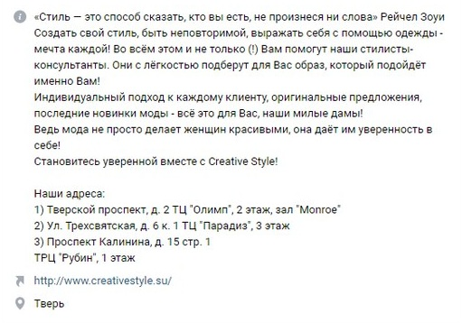
2. Описание группы в «Вконтакте»

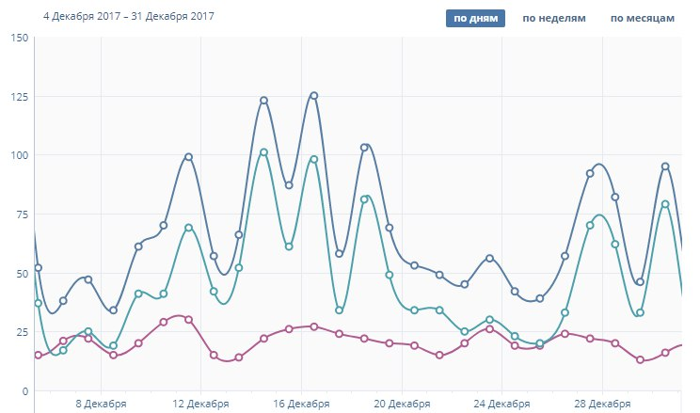
3. Охват аудитории
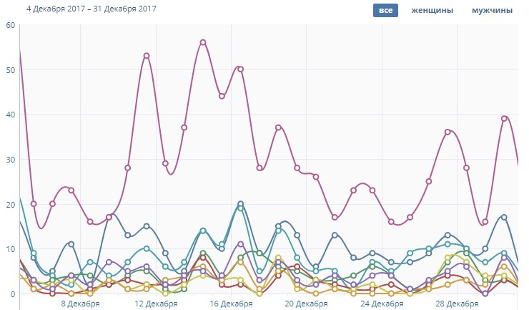
4. Пол, возраст аудитории
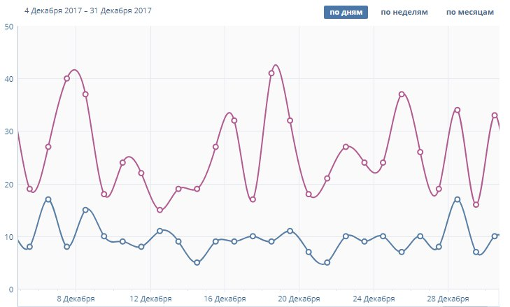
5. Уникальные посетители и просмотры
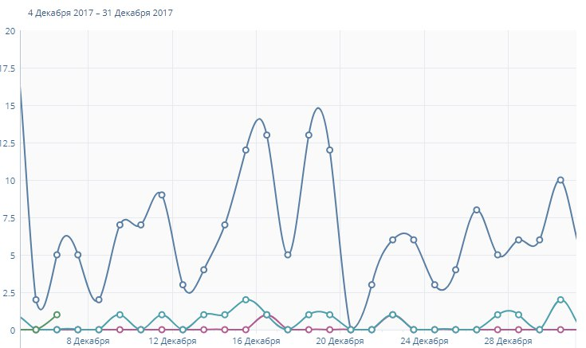
6. Обратная связь

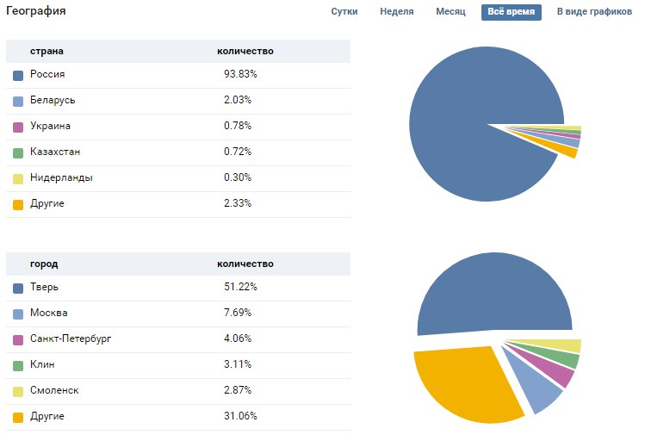
7. Географические данные
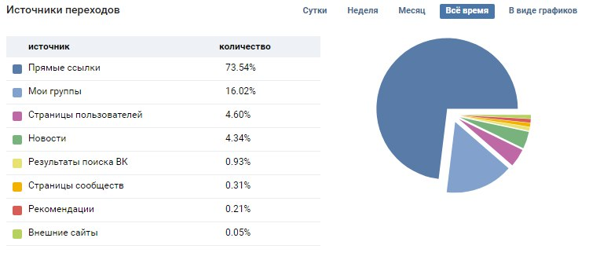
8. Источники переходов

